 |  |  |  | SAKARYA ÜNİVERSİTESİ
RESİM BÖLÜMÜ 3 SINIF (1. ÖĞRETİM)
2024-2025 ÖĞRETİM YILI BAHAR YARIYILI- FİNAL SINAV PROGRAMI
Tarih | Saat | Program | Dersin Adı |  | Öğretim Elemanı | Gözetmen | Sınıf
23 Haziran Pazartesi 2025 | 13.30 | Resim | RSM 306 ATÖLYE IV (RESİM) |  | Dr.Öğr.Üyesi GÜLSEREN BUDUMLU İLDEŞ |  | Resim Atölyesi 204
23 Haziran Pazartesi 2025 | 12.00-14.00 | Resim | RSM 304 ATÖLYE IV (MULTİMEDYA) |  | Prof. ŞİVE NEŞE BAYDAR |  | Resim Atölyesi 212
17 Haziran Salı 2025 | 15.00 | Resim | RSM 322 Serigrafi Uygulamaları II |  | UĞUR ÖZDEMİR |  | Atölye 101
17 Haziran Salı 2025 | 10.00 | Resim | RSM 320 Gravür Uygulamaları II |  | UĞUR ÖZDEMİR |  | Atölye 101
17 Haziran Salı 2025 | 15.00 | Resim | RSM 315 Soyut Resim II |  | Prof. FÜSUN ÇAĞLAYAN |  | Resim Atölyesi 204
16 Haziran Pazartesi 2025 | 15.00 | Resim | Batılılaşma Döneminden Günümüze Türk Sanatı |  | Dr.Öğr.Üyesi MERT AĞAOĞLU |  | Derslik 211
00 |  |  |  |  |  | 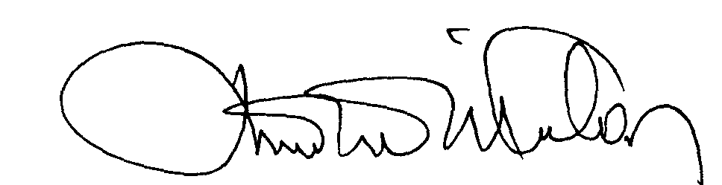 | 00.EÖ.FR.10
** Bu dört dersin sınav soruları ortak kitapçıkta basılmakta
ve her sınav için ayrı sınav süresi verilmektedir. ** Sınav yerleri aşağıdaki adresten ilan edilecektir:
https://dos.sakarya.edu.tr/sinavyeriogren.php

